03.03.2021 r.
klasa – I tlp, nauczyciel – Arkadiusz Załęski, przedmiot – magazyny przyprodukcyjne, tematy – 1) Infrastruktura magazynowa i manipulacyjna. 2) Magazyn w procesie produkcyjnym.
Drodzy uczniowie!
Proszę zapoznać się z zamieszczoną poniżej notatką. Proszę zapisać ją w zeszycie (ewentualnie wydrukować i wkleić do zeszytu). Pytania, wątpliwości proszę kierować na mój adres e-mail minorsam@interia.pl.
Pozdrawiam i życzę owocnej pracy. Arkadiusz Załęski.
1) Magazynowanie i manipulacja zapasami należą do podstawowych funkcji logistycznych przedsiębiorstwa. Do infrastruktury magazynowej i manipulacyjnej zalicza się:
- budowle magazynowe,
- techniczne środki manipulacji i transportu wewnętrznego,
- urządzenia magazynowe, zwłaszcza urządzenia do składowania,
- techniczne środki wymiany informacji.
Budowle magazynowe dzieli się na: otwarte, półotwarte, zamknięte.
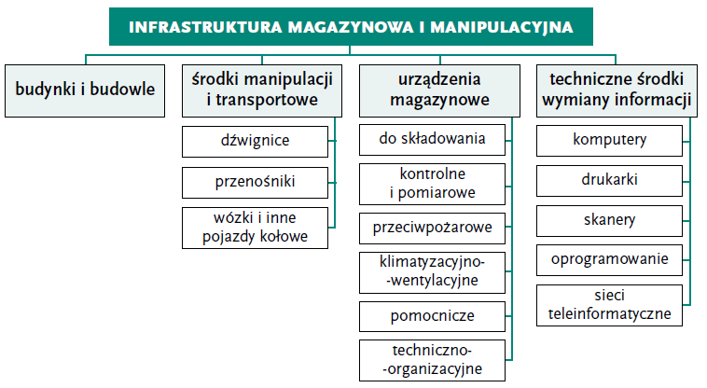
Budynki i urządzenia magazynowe oraz środki techniki informatycznej powinny umożliwiać integrację procesów przepływu i magazynowania z procesami produkcji, która stanowi podstawę techniczną spójnych systemów logistycznych wewnątrz przedsiębiorstwa oraz złożonych systemów zewnętrznych.

2) Magazyn - komórka organizacyjna lub miejsce składowania zasobów przedsiębiorstwa przeznaczonych do produkcji, będących w toku procesu produkcyjnego lub będących wyrobami finalnymi. W przedsiębiorstwie produkcyjnym gospodarka magazynowa stanowi jeden z podsystemów procesu produkcyjnego.
Organizacja magazynu, jego wyposażenie oraz realizowane procesy zależą od takich czynników, jak:
- rodzaj składowanych materiałów (zapasów, półwyrobów, wyrobów gotowych), mających swoiste cechy fizyczne (ciała stałe, ciekłe, gazowe, materiały sypkie) i właściwości fizyczno-chemiczne;
- ilości przechowywanych zapasów w magazynach i produkcji w toku;
- liczba asortymentów;
- czas składowania;
- pojemność i przepustowość magazynów;
- automatyzacja i informatyzacja procesów magazynowych.
Podczas trwania procesu produkcyjnego zapasy mogą być składowane w pomieszczeniach magazynowych lub w miejscach do tego przeznaczonych w następujący sposób:
- na podłodze w jednej warstwie lub kilku warstwach,
- w regałach (w opakowaniu lub luzem),
- na paletach,
- w pojemnikach,
- w kontenerach.

Pojemność magazynu Pm można obliczyć ze wzoru:
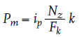 , 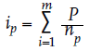
gdzie:
ip – liczba jednostek potrzebna do realizacji rocznego programu produkcyjnego,
Nz – normatyw maksymalny zapasów w magazynie (dni),
Fk – kalendarzowy fundusz czasu pracy (dni),
k – współczynnik rezerwy składowanych jednostek. P – program produkcyjny wyrobu m (szt./rok), np – liczba sztuk detali w jednostce ładunkowej, m – liczba grup części rodzajowych składanych w magazynie.

